Zwierzęta w kulturze, magii i wierzeniach. Symbolika wilka – KaRoKa publikuje wyjątkowy katalog
KaRoKa to jeden z najbardziej znanych polskich sklepów oferujących produkty słynnej marki The Mountain. Sprzedawcę wyróżnia szereg działań podejmowanych z myślą o ochronie przyrody oraz ogromna miłość do zwierząt. Tym razem marka opublikowała niezwykły katalog o symbolice wilków w kulturach całego świata.

Zwierzęta w kulturze, magii i wierzeniach. Wilk to pierwsza i prawdopodobnie nie ostatnia wydana przez sklep KaRoKa publikacja, przedstawiająca zwierzęta w kontekście symboliki kulturowej. Oryginalny temat zapoczątkowuje prezentacja zwierząt z gatunku Canis lupus.
Sklep zdecydował się na wydanie tego szczególnego katalogu nie bez przyczyny. – Koszulki, bluzy i inne ubrania The Mountain, które stanowią główny asortyment mojego sklepu, cieszą się dużą popularnością nie tylko dlatego, że doskonale wyglądają i są produkowane w sposób przyjazny środowisku, lecz także dlatego, że prezentują dziesiątki gatunków zwierząt, które z wielu powodów zasługują na naszą uwagę. Wilki są jednymi z nich – wyjaśnia Katarzyna Roth-Kłudka, właścicielka KaRoKa.pl, z wykształcenia leśnik i zarazem wielka pasjonatka przyrody
Te drapieżniki z rodziny psowatych, niesamowicie podobne do człowieka pod względem życia stadnego, uspołecznienia i swoistej inteligencji, nie od dziś uchodzą za zwierzęta fascynujące i jednocześnie przerażające, wieloznaczne, trudno uchwytne i w naturze, i jako obiekt myśli humanistycznej.
Symbolika wilka jest nieoczywista i bez wątpienia niejednoznaczna, zaś samo zwierzę, jeszcze do niedawna zagrożone wyginięciem, od wieków jest dla człowieka i wrogiem, i przyjacielem. Z publikacji Zwierzęta w kulturze, magii i wierzeniach. Wilk dowiadujemy się, jak postrzegano wilkach w różnych kręgach kulturowych i religiach – od starożytnych Greków i Rzymian, przez Słowian, Celtów, ludy nordyckie, Żydów, chrześcijan, muzułmanów czy Indian, aż po Mongołów, Chińczyków i Japończyków – a zarazem przekonujemy, że nie wszędzie zwierzęta te budziły postrach i nie zawsze były traktowane z wrogością.

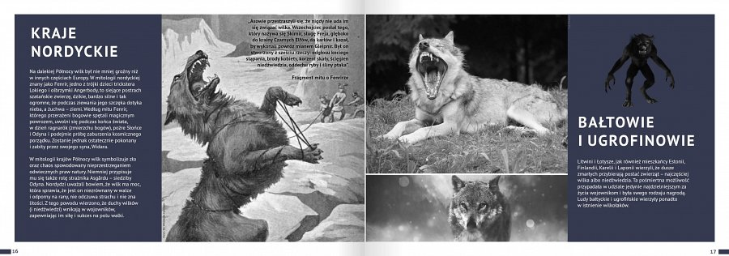
W publikacji KaRoKa przywołuje fascynujące mity i legendy, również mniej znane (np. mit o Fenrirze), opisuje stosunek człowieka do wilka na przełomie dziejów, a także wspomina jego symboliczną obecność w sztuce, literaturze i filmografii.
W katalogu wydanym przez sklep oferujący koszulki The Mountain z wilkiem nie zabrakło także kilku słów o symbolice wilka w modzie. Wizerunek tego zwierzęcia – przyjacielski, groźny, rodzinny, zabawny – można odnaleźć na wielu ubraniach, dodatkach i gadżetach. KaRoKa prezentuje kilkanaście T-shirtów, bluz, bezrękawników i sukienek The Mountain z wilkiem, przy okazji oferując na ich zakup atrakcyjny rabat – dla każdego, kto uważnie podąży wilczym tropem.
Publikację Zwierzęta w kulturze, magii i wierzeniach. Wilk wyróżnia także jej forma: całość wydana jest w formie digital (elektronicznej), wzbogaconej ścieżką dźwiękową (można posłuchać wycia wilka) oraz automatycznie przewijanymi galeriami zdjęć i aktywnymi linkami.
Katalog ukazał się pod koniec maja 2017 i w ciągu zaledwie dwóch tygodni został obejrzany ponad pięćset razy, co – zważywszy na niszową tematykę publikacji – jest znakomitym wynikiem i udowadnia, że internauci chętnie sięgają po materiały wartościowe w treści i pod względem formy wizualnej.
Publikacja online jest dostępna pod linkiem: ZWIERZĘTA W KULTURZE, MAGII I WIERZENIACH. WILK.

